合高文明办〔2015〕 号

转发《关于在精神文明创建工作中做好网络新媒体技术应用工作的通知》

区文明委成员单位，各村居，各学校，各文明单位：
现将合肥市文明委《关于在精神文明创建工作中做好网络新媒体技术应用工作的通知》（合文明办〔2015〕17号）转发给你们，请各级各部门按照文件要求，积极做好“好活法”手机客户端、“合肥文明网”微博和“文明合肥”微信等新媒体推广使用工作。
1、区文明委成员单位，各村居，各学校，各文明单位班子成员要带头订阅（下载、关注）使用的同时，各社区服务中心以及村居所有在编人员均要订阅“合肥文明网”微博和“文明合肥”微信（订阅方法见附件），同时在辖区内宣传推广。各社区服务中心要督促辖区文明单位订阅“合肥文明网”微博和“文明合肥”微信，订阅比例为在职人员的50%以上，同时各文明单位要求3至5名网络文明传播志愿者必须下载使用“好活法”手机客户端。
2、文明单位的网络文明传播志愿者（文明单位志愿者群151956829）配合合肥文明网转发每天的微博任务。关注“文明合肥”微信的粉丝，每天要阅读微信推送的内容，并对好的文章进行点赞转载和互动。
3、建立微博信息员队伍。各成员单位、各学校、各村居、各文明单位在上报宣传信息的同时，将活动预告或者便民举措等内容编成微博形式（140字以内）上报合肥文明网。
4、各文明单位每年度至少配合合肥文明网完成一次主题微视拍摄工作。
5、各级各单位大型活动现场要宣传“文明合肥”微信，让现场人员扫描二维码关注。
6、各社区服务中心要将所辖村居、文明单位关注“合肥文明网”微博和“文明合肥”微信名单（见附件），填写好后于7月13日下午4点前报送至66608436@qq.com，联系人：刘浩 联系方式：65869554。
以上工作均采取抽查方式，抽查结果在市属媒体上给予通报列入年终文明创建绩效考核，并报工委管委会领导。
附件：关于在精神文明创建工作中做好网络新媒体技术应用工作的通知
合肥高新区文明办 2015年7月8日
合肥市 | 精神文明建设 | 办公室文件
合肥市 | 指导委员会 | 办公室文件

合文明办〔2015〕17号

关于在精神文明创建工作中做好网络新媒体
技术应用工作的通知

各县（市）区文明办、文明单位：
为深入贯彻习近平总书记关于精神文明建设系列重要讲话精神，大力弘扬主旋律、传播正能量，按照中央文明办要求，现就做好“好活法”手机客户端、“合肥文明网”微博和“文明合肥”微信等新媒体推广使用工作通知如下：
一、加强组织领导，重视新媒体的推广使用工作
中央领导高度重视互联网领域的意识形态工作，习近平总书记在全国精神文明建设工作表彰大会上指出：互联网等新技术新媒介日新月异，我们要审时度势、因势利导，创新内容和载体，改进方式和方法，使精神文明建设始终充满生机活力。“好活法”手机客户端、“合肥文明网”微博和“文明合肥”微信作为新媒体工作的重要载体，在宣传我市党委政府重大决策、传播主流价值、传递社情民意上发挥着十分重要的作用。各县（市）区文明办、文明单位要切实加强组织领导，重视新媒体的推广使用工作。
二、明确目标任务，切实做好新媒体的推广使用工作
新媒体是在新的技术下所呈现的一种新的媒体形式。新媒体主要是指“三微一端”，即微博、微信、微视和“好活法”手机客户端。“好活法”手机客户端、“合肥文明网”微博和“文明合肥”微信等新媒体均为免费订阅（下载、关注）。各县（市）区文明办、文明单位要大力宣传新媒体，广泛发动干部职工订阅（下载、关注）使用，分解指标任务，强化督促检查，确保有效覆盖。
1．各县（市）区文明办、文明单位班子成员要带头订阅（下载、关注）使用的同时 各县（市）区文明办以及街道社区所有在编人员均要订阅“合肥文明网”微博和“文明合肥”微信，（订阅方法见附件一）同时在辖区内宣传推广。各文明单位要求50%的在职人员都要订阅“合肥文明网”微博和“文明合肥”微信，同时三至五名网络文明传播志愿者必须下载使用“好活法”手机客户端。大型活动现场要宣传“文明合肥”微信，让现场人员扫描二维码关注。
2．文明单位的网络文明传播志愿者（文明单位志愿者群151956829）配合合肥文明网转发每天的微博任务。关注“文明合肥”微信的粉丝，每天要阅读微信推送的内容，并对好的文章进行点赞转载和互动。
3．建立微博信息员队伍。各县（市）区文明办、文明单位在上报宣传信息的同时，将活动预告或者便民举措等内容编成微博形式（140字以内）上报合肥文明网。
4．文明单位每年度至少配合合肥文明网完成一次主题微视拍摄工作。
5．各县（市）区文明办、文明单位将关注“合肥文明网”微博和“文明合肥”微信名单（见附件二）填写好后于7月15日之前报送至指定联系邮箱。
以上工作均采取抽查方式，抽查结果在市属媒体上给予通报，并报省文明办和市文明委领导。
联系人：朱晨洁 联系方式：63537692 联系邮箱：hfwmbzhc@163.com

附件：1．新媒体订阅（下载、关注）方法
2．各县（市）区文明办、文明单位关注“合肥文明网”微博和“文明合肥”微信名单

合肥市精神文明建设指导委员会办公室
2015年7月6日
附件1

新媒体订阅（下载、关注）方法

一、“合肥文明网”微博关注方法
关注之前确保自己有新浪或者腾讯微博账号且是登陆状态。
方法1、用手机扫描二维码，然后根据提示点击关注。
（新浪微博二维码）
（腾讯微博二维码）
方法2、在电脑版新浪或者腾讯微博首页搜索框中输入“合肥文明网”，点击关注或收听。
二、“文明合肥”微信关注方法
关注之前确保自己有微信账号且是登陆状态。
方法1、用手机微信扫一扫功能，扫描二维码，然后根据提示点击关注。

方法2、在微信添加朋友搜索框中输入“文明合肥”，点击关注；
三、“好活法”手机客户端安装使用方法
简介：中国文明网“好活法”客户端是首款宣传社会主义核心价值观的客户端，客户端主要分“文明速递”、“活动发布”、“现场直播”、“文明传播”、“良人美文”、“节日文化”“公益广告”等版块。“活动发布”节点：预告即将开展的活动内容，“现场直播”节点：发布活动现场的图文情况，“良人美文”节点：发布好人365、传播好人好事以及美文，“节日文化”节点：发布传统节日各地纪念活动以及民俗等。
第一步：下载、安装“好活法”手机客户端
方法1、用手机扫描二维码，然后根据提示安装客户端。


方法2、用手机里的浏览器打开网址
http://app.wenming.cn/app/down/527563并根据提示安装（适用安卓系统用户）。
第二步：使用“好活法”手机客户端
1．打开活法客户端
2．在底部导航栏点击“发表”按钮（如图1，以安卓手机界面为例，下同）。
3．初次发表的用户需先注册与登陆。可按提示使用手机号注册成为“活法”客户端会员，也可以选择社交账号（新浪微博、腾讯微博、QQ、人人网账号）直接登录（如图2）。
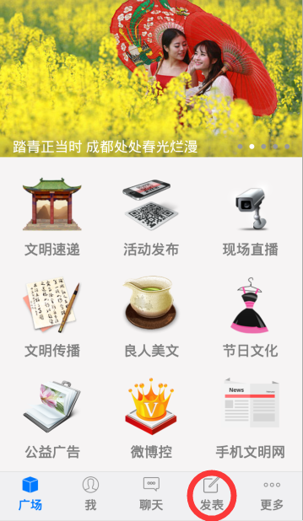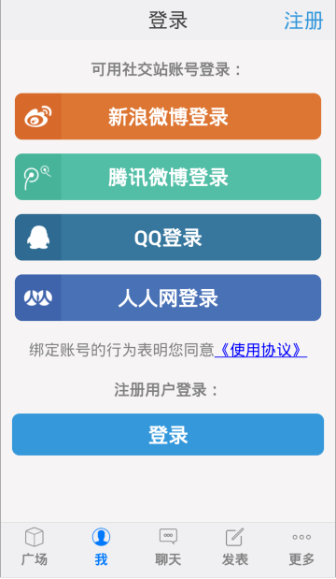
图1 图2
4．进入投稿发布页面后，在内容所对应的栏目处（如“独家直播”）单击，选择页面第一行右上方第一个图标（如图3）。（如图3）。
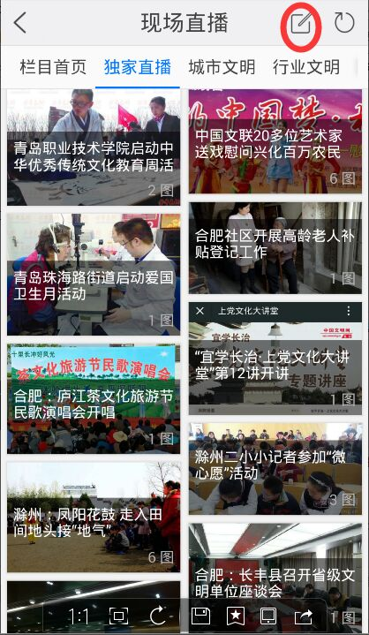

图3
5．在“标题”处填入文章标题（如“合肥：健康义诊 关爱居民”）,“内容”空白处填入微博内容，“添加图片”处添加相应图片，最后点击右上角“发布”字样即可发表。（如图4）

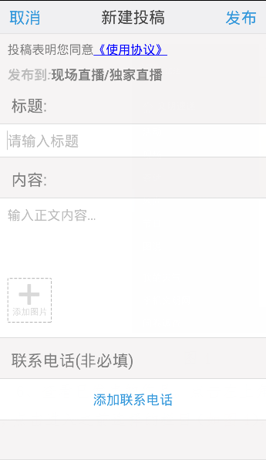
图4
附件2

各县（市）区文明办、文明单位关注
“合肥文明网”微博和“文明合肥”微信名单

各县（市）区文明办关注微博微信名单
所在县（市）区：
序号 | 姓 名 | 微信号 | 微博账号

各级文明单位关注微信微博名单
单位名称： 单位总人数：
序号 | 姓 名 | 微信号 | 微博账号

